招标公告

公司各位同仁：
开沃动力能源（淮南）有限公司拟于近期对电芯段预处理线项目进行公开招标，欢迎公司同仁推荐行业优秀单位报名参加资格预审。具体事宜如下：
- 项目名称：电芯段预处理线项目
项目地点：江苏省南京市高淳区经济开发区永城路6号
三、项目概况和内容要求：
（1）本项目为交钥匙工程，投标方需负责完成整个项目系统及配套设计制造、包装运输、卸货、安装、调试、培训、交付、售后服务等工作内容。
（2）项目内容：

电芯段预处理线项目包括生产线的设计、制造、安装、调试及售后服务等内容。
- 线体描述：详细要求见技术协议。
- 产品兼容性：
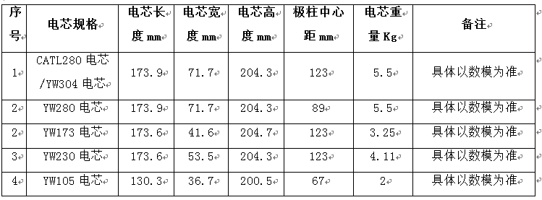
- 产线节拍：≦20s/Cell（含上下料等设备作业时间，4分钟下线12个蓝本340电芯）。
- 供货范围：
序号 | 项目名称 | 项目内容及要求 | 数量 | 备注
1 | 电芯段预处理线 | 电芯上线、电芯分选、等离子清洗、电芯涂胶、电芯下线 | 1套 | 具体参数详见技术要求

（3）工艺流程图：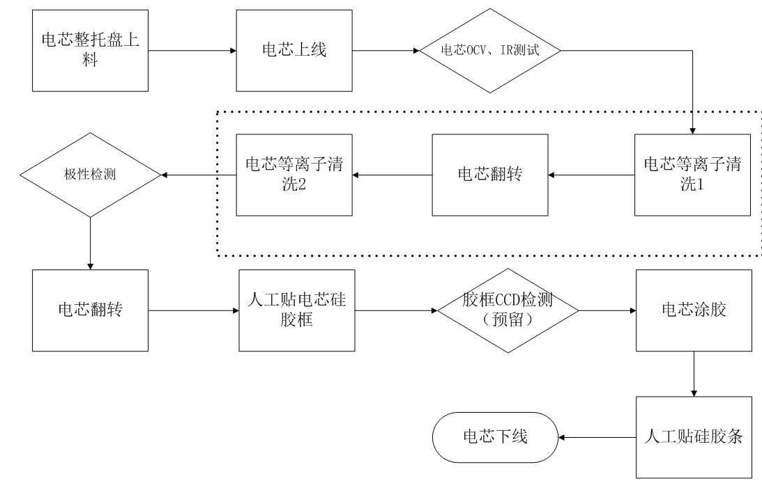
（4） 交付时间：合同签订后60天。
四、条件要求：
1、主体要求：注册的企业法人，具有独立承担民事责任的能力；注册资金不低于 100 万人民币。
2、业绩要求：具备设计输送线项目经验，其中近三年内与电池模组知名公司直接完成与本项目同类型产线案例各至少2件且生产线投入生产且运行良好；
3、资格预审材料要求：有意向参加资格预审的单位，需将以下材料备齐，于2023年11月15日12:00前交至开沃集团总经办招标中心，逾期无效。
（1）公司营业执照、税务登记证、组织机构代码证；
（复印件加盖公章，分别提供或三证合一）；
（2）安全生产许可证（复印件加盖公章）（如有）；
（3）法人代表证明书（原件）；
（4）法人代表授权委托书（原件）；
（5）公司地址、公司固定电话、联系人、联系人电话、邮箱地址；
（该联系方式将作为投标人唯一联系方式）
（6）法人授权委托人和本项目负责人近半年本单位社保缴纳证明、劳动合同；
（7）提供近三年内与电池模组知名公司直接完成与本项目同类型产线案例业绩（提供合同复印件、对应发票及转账复印件）；
（8）社保缴纳花名册（近半年）、财务报表（2020~2023年）、纳税完税证明（2020~2023年）（加盖公章）；
（9）所提供的报名资料均为真实性承诺函（原件）。
注：以上资料请按要求顺序提交盖章扫描件至招标人邮箱（必须），或用A4纸张按顺序装订后密封，密封条加盖公司公章后递交（快递请备注公司名称）（非必须）。对未通过资格预审的报名单位，招标人不做解释。
五、递交地址及联系方式：
递交地址：南京市溧水区滨淮大道369号
联系人：王亚军 电话：18351906610
邮箱：wangyajun@skywellcorp.com
技术对接联系人：郑又喜 电话：17826032158
开沃集团 总经办 招标中心
2023年10月28日

附件1：合作单位推荐表合作事项：
推荐人姓名 |  | 所属公司及部门
职务 |  | 联系电话
推荐单位：
推荐理由：（请选择后在对应框内打“√”并说明）
□该单位有良好资质和实力（说明： ）
□ 该单位市场服务口碑良好（说明： ）

□本人曾经亲历与该单位的合作（说明： ）
□亲戚或朋友所在单位（说明： ）
□其它理由（说明： ）
本人承诺以上推荐属实。
推荐人（签名）：
推荐人电话：
推荐时间：
备注：1.推荐优质供应商且履约情况良好，公司酌情对推荐人奖励；
2.对未通过资格预审的报名单位，招标人不做解释。

